|  |
| --- |
| МИНОБРНАУКИ РОССИИ |
| Федеральное государственное бюджетное образовательное учреждение высшего образования **«МИРЭА − Российский технологический университет»**  **РТУ МИРЭА** |

**Институт информационных технологий (ИИТ)**

**Кафедра прикладной математики (ПМ)**

**ОТЧЕТ ПО ПРАКТИЧЕСКОЙ РАБОТЕ**

по дисциплине «Проектирование аналитических систем»

**Практическое занятие № 3**

|  |  |  |  |
| --- | --- | --- | --- |
| Студент группы ИНБО-01-17 | *ИМБО-02-22, Ким Кирилл Сергеевич* | (подпись) | |
| Преподаватель | *Тетерин Николай Николаевич, преподаватель* | (подпись) | |
| Отчет представлен | «___»________202__г. | |  | |

Москва 2025 г.

СОДЕРЖАНИЕ

ПРАКТИЧЕСКАЯ РАБОТА 3 3

Введение 3

Вывод: 14

Список использованных источников и литературы: 14

ПРАКТИЧЕСКАЯ РАБОТА 3

Введение

**Цель**

Разработать внутреннюю логику работы программы

**Модульная структура программы**

Листинг 1 – Модуль обработки данных

|  |
| --- |
| import pandas as pd  import numpy as np  from sklearn.preprocessing import StandardScaler  from sklearn.impute import SimpleImputer  def load_and_preprocess_data(file_path):  data = pd.read_csv(file_path)  # Обработка временных меток  data['time'] = pd.to_datetime(data['time'], errors='coerce')  data = data.dropna(subset=['is_storm'])  data['is_storm'] = data['is_storm'].astype(int)  # Удаление полностью пустых колонок  data = data.dropna(axis=1, how='all')  # Нормализация числовых признаков  numeric_cols = data.select_dtypes(include=[np.number]).columns.tolist()  if 'is_storm' in numeric_cols:  numeric_cols.remove('is_storm')  if len(numeric_cols) > 0:  imputer = SimpleImputer(strategy='median')  data[numeric_cols] = imputer.fit_transform(data[numeric_cols])  scaler = StandardScaler()  scaled_features = scaler.fit_transform(data[numeric_cols])  df_processed = pd.DataFrame(scaled_features, columns=numeric_cols, index=data.index)  else:  df_processed = pd.DataFrame(index=data.index)  # Добавляем время и целевую переменную  df_processed['time'] = data['time']  df_processed['is_storm'] = data['is_storm'].astype(int)  return df_processed |

Листинг 2 – Модуль анализа данных

|  |
| --- |
| import pandas as pd  import numpy as np  from sklearn.model_selection import TimeSeriesSplit  from sklearn.linear_model import LogisticRegression  from sklearn.metrics import precision_score, recall_score, f1_score, roc_auc_score  import warnings  warnings.filterwarnings("ignore")  def create_features(df, forecast_horizon=1):  df = df.copy()  df = df.sort_values('time')    # Временные признаки  df['hour'] = df['time'].dt.hour  df['day_of_week'] = df['time'].dt.dayofweek    # Лаговые признаки  for lag in [1, 2, 3]:  for col in ['wind_speed_10m', 'wind_gusts_10m', 'temperature_2m']:  if col in df.columns:  df[f'{col}_lag_{lag}'] = df[col].shift(lag)    # Скользящие средние  for col in ['wind_speed_10m', 'wind_gusts_10m', 'precipitation']:  if col in df.columns:  df[f'{col}_mean_3h'] = df[col].rolling(3, min_periods=1).mean()    # Целевая переменная с прогнозом на N часов вперёд  df['target'] = df['is_storm'].shift(-forecast_horizon)  df = df.dropna()    return df  def train_and_evaluate_models(df_processed, forecast_horizons=[2, 4, 6]):  results = []    for horizon in forecast_horizons:  df_features = create_features(df_processed, forecast_horizon=horizon)    if df_features.shape[0] < 5:  continue    X = df_features.drop(columns=['time', 'is_storm', 'target'], errors='ignore')  y = df_features['target'].astype(int)    # Кросс-валидация для временных рядов  n_splits = min(5, max(2, df_features.shape[0] // 10))  n_splits = min(n_splits, df_features.shape[0] - 1)  if n_splits < 2:  n_splits = 2    tscv = TimeSeriesSplit(n_splits=n_splits)  model = LogisticRegression(max_iter=1000, class_weight='balanced', solver='lbfgs')    f1_scores, precision_scores, recall_scores, auc_scores = [], [], [], []  all_y_test, all_y_pred_proba = [], []    for train_idx, test_idx in tscv.split(X):  X_train, X_test = X.iloc[train_idx], X.iloc[test_idx]  y_train, y_test = y.iloc[train_idx], y.iloc[test_idx]    if len(np.unique(y_train)) < 2:  continue    model.fit(X_train, y_train)  y_pred_proba = model.predict_proba(X_test)[:, 1]    all_y_test.extend(y_test)  all_y_pred_proba.extend(y_pred_proba)    try:  y_pred = (y_pred_proba > 0.5).astype(int)  f1_scores.append(f1_score(y_test, y_pred))  precision_scores.append(precision_score(y_test, y_pred))  recall_scores.append(recall_score(y_test, y_pred))  auc_scores.append(roc_auc_score(y_test, y_pred_proba))  except:  continue    if len(f1_scores) > 0:  results.append({  "horizon": horizon,  "f1": np.mean(f1_scores),  "precision": np.mean(precision_scores),  "recall": np.mean(recall_scores),  "auc": np.mean(auc_scores),  "model": model,  "X": X,  "y": y,  "all_y_test": all_y_test,  "all_y_pred_proba": all_y_pred_proba  })    return results |

Листинг 3 – Модуль подготовки данных для Power BI

|  |
| --- |
| import pandas as pd  def create_powerbi_dataset(results, df_processed):  powerbi_data = []  for res in results:  horizon = res['horizon']  model = res['model']  X = res['X']  if hasattr(model, "predict_proba") and len(X) > 0:  probs = model.predict_proba(X)[:, 1]  preds = (probs > 0.5).astype(int)  # Создаем временные метки для прогнозов  start_idx = len(df_processed) - len(probs)  if start_idx < 0:  start_idx = 0  forecast_times = df_processed['time'].iloc[start_idx:start_idx + len(probs)].reset_index(drop=True)  for i, (time, prob, pred) in enumerate(zip(forecast_times, probs, preds)):  actual_storm = res['y'].iloc[i] if i < len(res['y']) else None  powerbi_data.append({  'datetime': time,  'forecast_horizon': f'{horizon}_hours',  'storm_probability': round(float(prob * 100), 2),  'storm_prediction': int(pred),  'storm_warning': 'ДА' if pred == 1 else 'НЕТ',  'actual_storm': int(actual_storm) if actual_storm is not None else None  })  return pd.DataFrame(powerbi_data)  def prepare_data_for_powerbi(df):  df_clean = df.copy()  if 'datetime' in df_clean.columns:  df_clean['datetime'] = pd.to_datetime(df_clean['datetime'])  numeric_columns = ['storm_probability', 'storm_prediction', 'actual_storm']  for col in numeric_columns:  if col in df_clean.columns:  if df_clean[col].dtype == 'object':  df_clean[col] = df_clean[col].astype(str).str.replace(',', '.')  df_clean[col] = pd.to_numeric(df_clean[col], errors='coerce')  return df_clean  def export_weather_data(df_processed):  """Экспорт исходных метеоданных для Power BI"""  latest_data = df_processed[['time', 'wind_speed_10m', 'wind_gusts_10m',  'temperature_2m', 'precipitation', 'is_storm']].copy()  latest_data.rename(columns={'time': 'datetime'}, inplace=True)    for col in ['wind_speed_10m', 'wind_gusts_10m', 'temperature_2m', 'precipitation']:  if col in latest_data.columns:  latest_data[col] = pd.to_numeric(latest_data[col], errors='coerce')    if 'is_storm' in latest_data.columns:  latest_data['is_storm'] = latest_data['is_storm'].astype(int)    return latest_data |

Листинг 4 – Основной файл

|  |
| --- |
| import pandas as pd  import numpy as np  from data_processing import load_and_preprocess_data  from data_analysis import train_and_evaluate_models, create_features  from powerbi_export import create_powerbi_dataset, prepare_data_for_powerbi, export_weather_data  def main():  # 1. Загрузка и обработка данных  print("1. Загрузка и обработка данных...")  df_processed = load_and_preprocess_data("storm_data.csv")  print(f"Данные загружены: {df_processed.shape[0]} строк, {df_processed.shape[1]} колонок")    # 2. Анализ данных и обучение моделей  print("2. Обучение моделей для разных горизонтов прогноза...")  forecast_horizons = [2, 4, 6]  results = train_and_evaluate_models(df_processed, forecast_horizons)  print(f"Обучено моделей: {len(results)}")    # 3. Вывод результатов  print("\n3. Результаты обучения:")  for res in results:  print(f"Горизонт {res['horizon']}ч: F1={res['f1']:.3f}, AUC={res['auc']:.3f}")    # 4. Подготовка данных для Power BI  print("4. Подготовка данных для визуализации в Power BI...")    # Создание датасета с прогнозами  powerbi_df = create_powerbi_dataset(results, df_processed)  powerbi_df_clean = prepare_data_for_powerbi(powerbi_df)    # Создание датасета с исходными данными  weather_data = export_weather_data(df_processed)    # 5. Экспорт данных  powerbi_df_clean.to_csv(  'storm_forecasts_powerbi.csv',  index=False,  encoding='utf-8-sig',  float_format='%.2f',  sep=';'  )    weather_data.to_csv(  'weather_data_powerbi.csv',  index=False,  encoding='utf-8-sig',  float_format='%.2f',  sep=','  )    print("Файлы для Power BI успешно созданы:")  print("- storm_forecasts_powerbi.csv (прогнозы)")  print("- weather_data_powerbi.csv (исходные данные)")  print(f"Количество записей в прогнозах: {len(powerbi_df_clean)}")    # 6. Демонстрация прогнозов  print("\n5. Текущие прогнозы:")  for res in results:  model = res['model']  X_res = res['X']  if X_res.shape[0] > 0 and hasattr(model, "predict_proba"):  latest_point = X_res.iloc[[-1]]  prob = model.predict_proba(latest_point)[0][1]  alert = prob > 0.5  print(f"Прогноз на {res['horizon']} часа вперёд: {prob:.2%} {'ДА' if alert else 'НЕТ'}")    print("\n=== ПРОГРАММА ЗАВЕРШЕНА ===")  if __name__ == "__main__":  main() |

**Взаимодействие модулей**

1. main.py импортирует функции из всех модулей
2. Последовательность выполнения:

* Загрузка и предобработка данных (data_processing)
* Создание признаков и обучение моделей (data_analysis)
* Подготовка данных для визуализации (powerbi_export)
* Экспорт результатов в CSV файлы

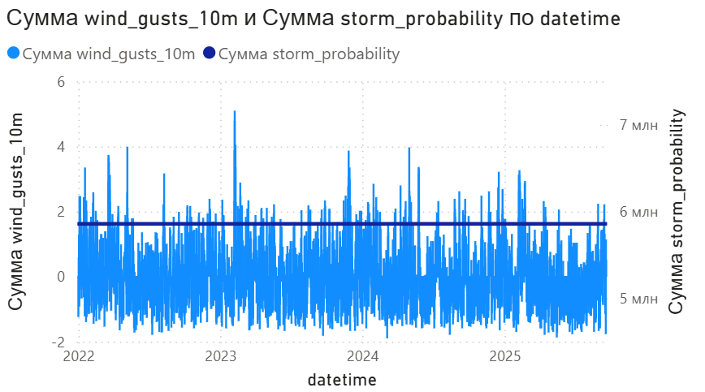

**Рисунок 1 – График временного ряда скорости ветра**

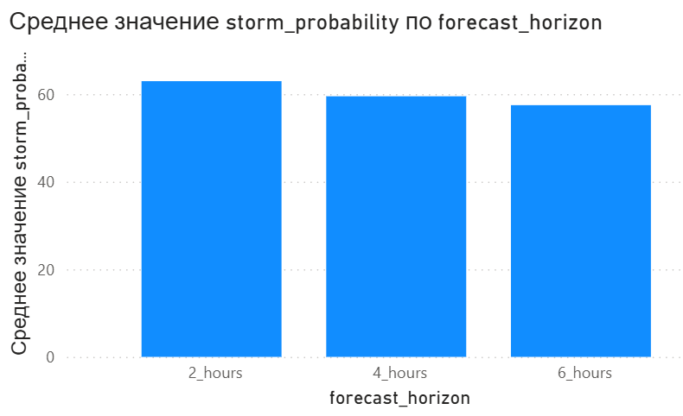

**Рисунок 2 – Столбчатая диаграмма**

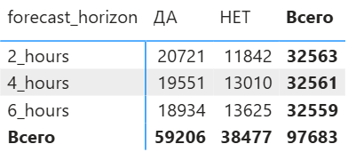

**Рисунок 3– Матрица точности прогнозов**

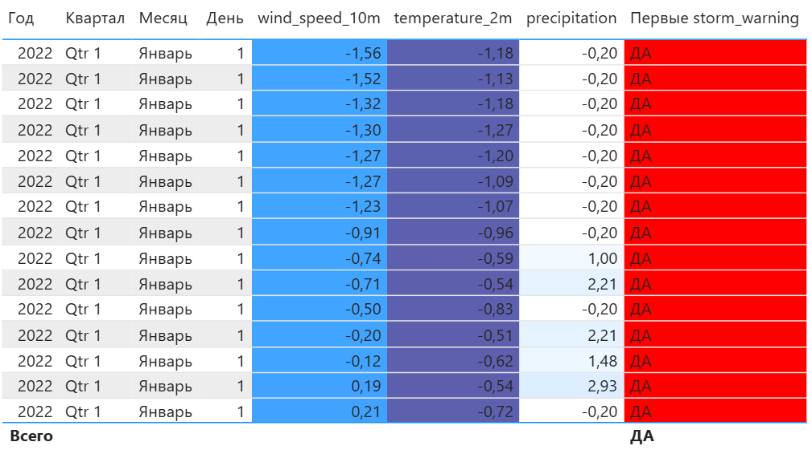

**Рисунок 3 – Тепловая карта**

Вывод:

В ходе практической работы была разработана архитектура аналитической системы штормового предупреждения.

Список использованных источников и литературы:

1. Ростовцев В.С. Искусственные нейронные сети,   
   Издательство "Лань", 2019. — 216 с. — URL: https://e.lanbook.com/book/122180
2. Араки М. Манга: Машинное обучение,   
   Издательство "ДМК Пресс", 2020. — 214 с. — URL: <https://e.lanbook.com/book/179473>
3. Платонов, А. В. Машинное обучение : учебное пособие для вузов / А. В. Платонов. — Москва : Издательство Юрайт, 2022. — 85 с. — (Высшее образование). — ISBN 978-5-534-15561-7. — Текст : электронный // Образовательная платформа Юрайт [сайт]. — URL: https://urait.ru/bcode/508804